《基于深度神经网络的鸟类图像分类与可解释性分析》
April 26, 2026

摘要

细粒度图像分类旨在识别大类中的子类，例如区分不同种类的鸟类。由于其具有类间差异小、类内差异大的特性，一直是计算机视觉领域的难点。本研究系统性地评估了视觉Transformer、ResNet50以及EfficientNet-B4在该任务上的特征表征能力。通过多组严密的消融实验，深度探究了数据增强、学习率调度、正则化策略及输入分辨率对模型泛化能力的影响。此外，针对深度学习模型的黑盒特性，本研究创新性地将秩高斯滤波算法引入注意力特征图的去噪处理中（ICCV 2025 Oral文章）[1]，有效解决了高维特征图的椒盐噪声问题，大幅提升了模型决策过程的可解释性。实验最终表明，实验最终表明，结合 AdamW 优化、余弦退火、标签平滑与随机擦除的 EfficientNet-B4 模型在该任务上取得了精度与泛化性的最佳平衡。

研究背景与问题定义

在传统的图像分类任务中，模型仅需区分猫与狗等具有显著差异的物种，而在细粒度图像分类中，模型需要区分极其相似的子类别，这使得任务面临三大核心挑战。首先是细微性，决定性特征往往只存在于极小的局部区域，如鸟喙的形状或特定部位羽毛的纹理与颜色或者脚部的颜色特征。其次是易受干扰性，目标物体经常与树枝、天空等自然背景高度融合，导致模型极易错误地将背景特征作为分类依据。最后是姿态多变性，同一类别的对象在不同视角或飞行、栖息姿态下视觉呈现差异巨大。基于上述挑战，本研究不仅关注模型预测结果的准确性，更着重于通过底层算法改良来探究模型预测准确的因果逻辑与可解释性。
- 实验环境与方法论架构
为保证实验的严谨性与绝对可复现性，本研究对底层框架进行了严格设定。在数据预处理方面，针对包含两百个类别的图像数据集，统一采用八比二的比例随机划分为训练集与验证集，并全程锁定随机种子以消除玄学波动。为应对数据集规模有限的问题，基础流程中引入了随机裁剪与随机水平翻转，并进一步叠加了概率为百分之五十的随机擦除策略。该策略在训练时随机遮挡图像的矩形区域，强迫网络摒弃对单一高显著性局部特征的依赖，转而学习全局结构的多元特征表示。在优化器与损失函数设计方面，模型优化过程从基础的梯度下降逐步演进至 AdamW。AdamW 将权重衰减与梯度更新解耦，在复杂网络中表现出卓越的正则化效果。配合保守的初始学习率与余弦退火策略，学习率在三十个迭代周期内平滑衰减，帮助模型在训练后期平稳穿越损失平原并收敛于更优的局部最小值。此外，交叉熵损失函数中设定了零点一的标签平滑系数，将绝对的硬标签软化，有效防止了模型过度自信，大幅提升了其对未知及复杂背景样本的容错率。
- 核心实验结果
为了直观展现模型的演进过程，下表记录了各核心阶段的性能指标数据：
Table 1: 视觉模型细粒度图像分类实验数据对比表

编号 | 模型架构 | 核心配置与策略说明 | 训练 Loss | 训练 Acc | 验证 Loss | 验证 Acc
1 | ViT-B | 基准配置 (触发早停机制) | 0.0288 | 99.68% | 0.8895 | 77.80%
2 | ViT-B | 超参数微调 (学习率/权重衰减) | 0.1476 | 96.93% | 1.0998 | 71.10%
3 | ViT-B | 冻结 Backbone + 数据增强 | 0.0094 | 99.97% | 0.8604 | 79.01%
4 | ViT-B | 数据增强 | 0.0633 | 99.75% | 0.9179 | 78.02%
5 | ResNet50 | 基准配置 | 0.0063 | 98.78% | 0.9504 | 81.00%
6 | ResNet50 | 冻结 Backbone + 随机擦除+数据增强+ | 0.1355 | 96.5% | 0.8760 | 78.41%
7 | ResNet50 | 动 态 学 习 率 衰 减+数据增强 | 0.0205 | 99.6% | 0.6453 | 83.94%
8 | ResNet50 | 数据增强+AdamW + 余弦退火 + 标签平滑 | 0.9423 | 93.2% | 1.3885 | 87.62%
9 | ResNet50 | 在8的基础上，448px 高分辨率输入  + 标签平滑+小批次 (Batch=8) | 0.9417 | 95.2% | 1.3174 | 88.82%
10 | ResNet50 | 9的基础上 + 小批次 (Batch=16) | 0.9386 | 92.32% | 1.2895 | 89.87%
11 | EffNet-B4 | 数据增强+AdamW + 余弦退火+标签平滑+权重衰减+全局-局部特征协同融合(Batch=8) | 1.3651 | 89.6% | 1.4215 | 86.99%

①VIT
在细粒度图像分类任务的初期探索阶段，本研究首先评估了基于自注意力机制的视觉Transformer（ViT）模型。实验数据显示，在基础参数配置下，ViT模型展现出了极其惊人的拟合能力，其在训练集上的准确率迅速飙升至99.68%。然而，这种对训练样本的完美拟合并未转化为良好的泛化能力，其验证集准确率停滞在77.80%左右，并最终触发了早停机制。随后的超参数微调实验（调整学习率与权重衰减）不仅未能弥合这一差距，反而使得训练与验证精度双双下滑。这种严重的过拟合现象深刻揭示了Transformer架构在中小规模数据集上的固有局限：由于缺乏传统卷积神经网络自带的平移不变性与局部相关性等归纳偏置，ViT在数据量受限时极易通过其庞大的参数量去“死记硬背”训练样本中的冗余细节，而非学习具有泛化性的通用特征。
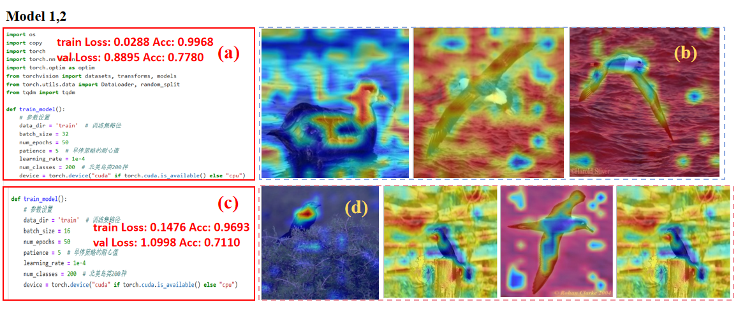
针对上述过拟合困境，研究进一步引入了数据增强与主干网络冻结策略。实验发现，在配合数据增强的前提下，冻结ViT的底层与中层权重，仅对顶部分类头进行微调，可以将其验证集准确率提升至79.01%。这一结果证实了ViT在海量数据上预训练得到的权重本身具备卓越的特征提取能力。然而，当后续实验尝试解除冻结层以彻底释放模型拟合潜力时，验证集准确率反而出现了微弱的下降。这进一步印证了在当前细粒度数据集的规模下，全参微调极其容易破坏ViT脆弱的预训练特征空间，使得模型在解空间中迷失方向。
在探究ViT模型内部决策逻辑时，本研究创新性地引入了图像去噪技术以改善类激活图（CAM）的可视化质量。通常情况下，大型视觉模型在反向传播生成注意力热力图时，往往会伴随大量类似老式电视机的椒盐噪声，这种高频脉冲污点极大地掩盖了模型真实的关注区域。传统的高斯滤波器因单纯依靠像素加权平均，面对成块的伪影污点犹如“瞎子摸象”，只能将其模糊化而无法根除；而中值滤波器虽能抵抗孤立噪点，却容易破坏真实边缘且遗漏散落的细小噪斑。为解决这一痛点，本阶段实验应用了改良版的秩高斯滤波器。该算法巧妙结合了非线性排序抵御脉冲噪声与线性平滑保留特征过渡的双重优势。实验结果表明，如图（d），经过秩高斯滤波处理后的ViT注意力热力图，其画面变得极其纯净且边界清晰，成功揭示了模型在进行特征抓取时真实聚焦的微观生物特征（如鸟类特定的羽毛纹理或生理结构），从根本上实现了模型决策过程的可视化与可信化。
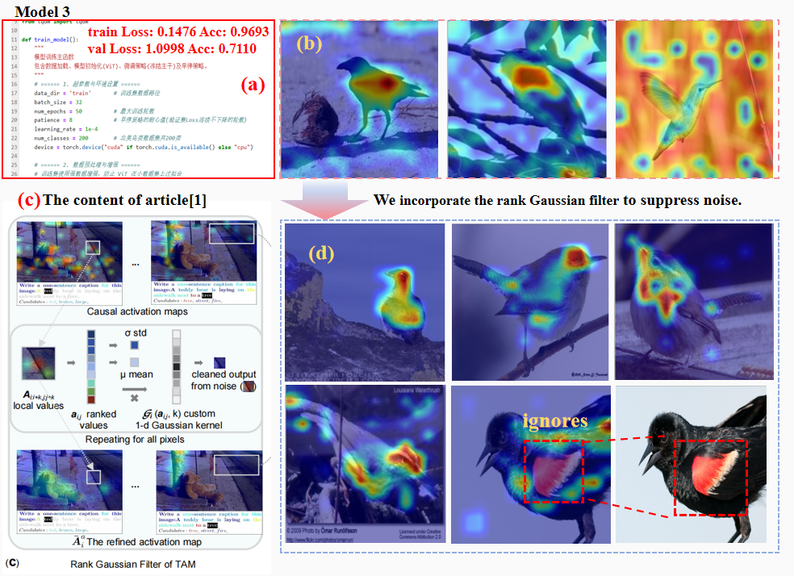
综合本阶段的实验来看，视觉Transformer虽然具备极高的上限与强大的全局建模能力，但在未经过特定架构改良与海量数据支撑的前提下，其在细粒度图像分类任务中极易陷入严重的过拟合陷阱。至于该架构与ResNet50及EfficientNet-B4等传统卷积神经网络在局部特征抓取、复杂背景解耦以及极限分辨率适应性上的深度横向对比，将在后续的综合评估与总结段落中进行全景式的统一剖析。
②ResNet50
随着对视觉Transformer架构在中小规模数据集上局限性的深入认知，本研究将探索重心回归至传统的卷积神经网络阵营。实验结果确凿地表明，即便在无任何复杂优化策略的基准配置下，ResNet50模型便直接达到了81.00%的验证集准确率。这一成绩显著超越了初期的Transformer模型，充分证明了卷积网络自带的局部感知与平移不变性等归纳偏置在细粒度特征提取上的先天优势。
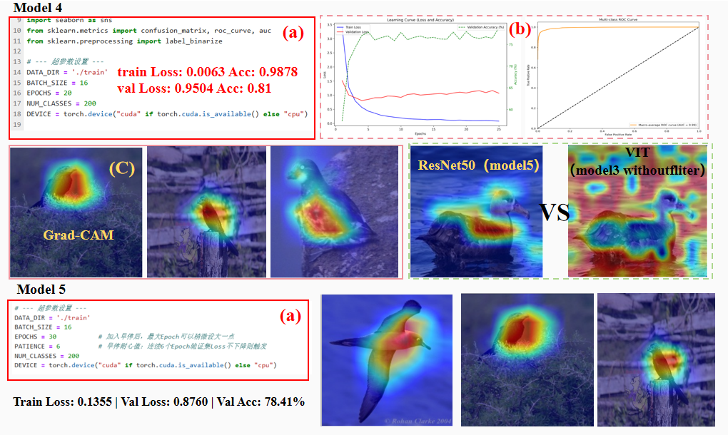
在此稳健基线的基础上，本研究开展了针对学习率调度的深度探索。当引入动态学习率衰减策略后，模型在遭遇训练瓶颈与损失震荡时能够自动大幅缩小搜索步长，成功帮助网络跳出局部最优解，促使验证集准确率实现了阶梯式的跃升，稳定在83.94%。为了进一步提升模型对复杂自然场景的鲁棒性，实验随后整合了AdamW优化器、余弦退火调度以及系数为0.1的标签平滑这一复合正则化组合。深度分析显示，该策略不仅在数值指标上维持了高水平的收敛，更在模型的决策逻辑上引发了质的蜕变。通过标签平滑规避硬标签带来的过度自信风险，配合随机擦除对局部特征的强制遮挡，模型成功削弱了对图像中复杂自然背景的过度依赖，使得网络的注意力被强制拉回并精准聚焦于目标生物体的本质结构上。
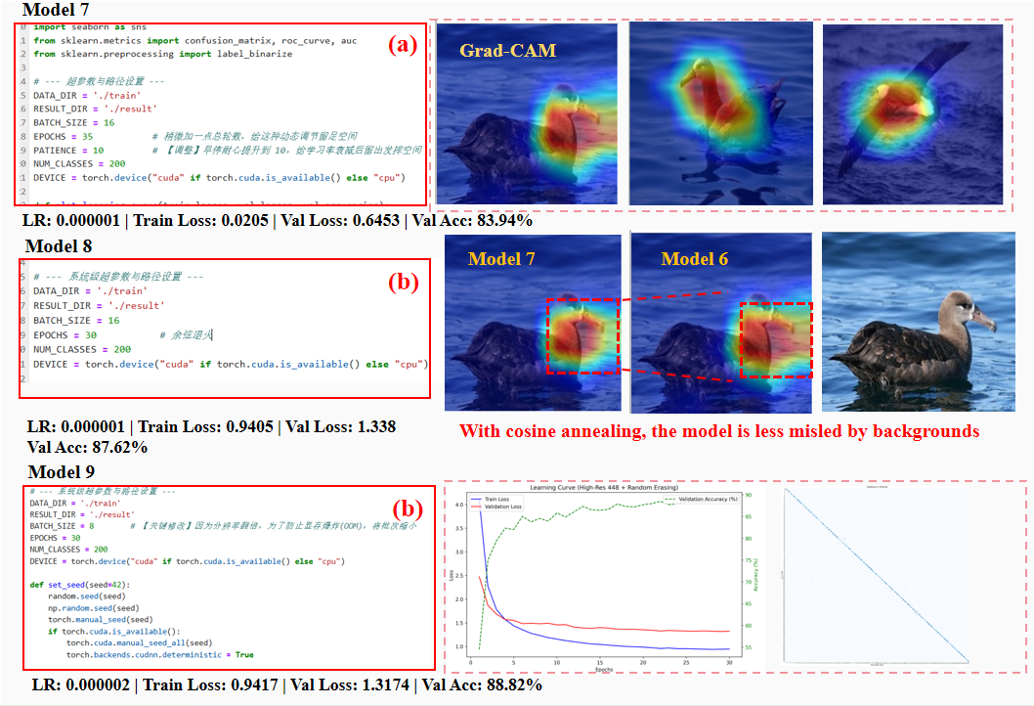
在确立了最优正则化与优化策略后，为了促使模型看清细粒度任务中极其微小的鉴别性细节，实验大胆探究了输入分辨率的极限效应。当将图像输入分辨率暴力提升至448x448像素时，ResNet50在小批次训练下展现出了极强的局部特征压榨能力，验证集准确率飙升至本研究的全局最高点89.87%。超高清晰度的输入使得网络能够敏锐察觉到诸如特定尾翼纹理、喙部形状或脚部微小斑点等极其微观的细节。然而，这种极端策略在带来峰值性能的同时，也暴露出严重的泛化性风险与逻辑缺陷。对比分析发现，虽然模型在理想样本上表现优异，但在面对姿态多变、存在遮挡或环境复杂的挑战性样本（Samples）时，准确率出现了断崖式下跌，仅维持在79.00%左右。 这种显著的性能波动深刻反映了ResNet50在超高分辨率下的认知困境：受限于网络深度与固定的感受野，模型陷入了“见树不见林”的状态，即过度关注高清的局部羽毛纹理，却完全丧失了对目标整体轮廓与宏观拓扑关系的把握。此外，448像素的输入也为工程实践带来了极为庞大的显存开销，迫使批处理大小被极限压缩，导致训练效率大幅降低。这一阶段的实验结论明确指出，单纯拉升分辨率带来的局部极化收益具有极强的不稳定性，必须寻找到网络感受野与输入尺寸之间的科学平衡点。
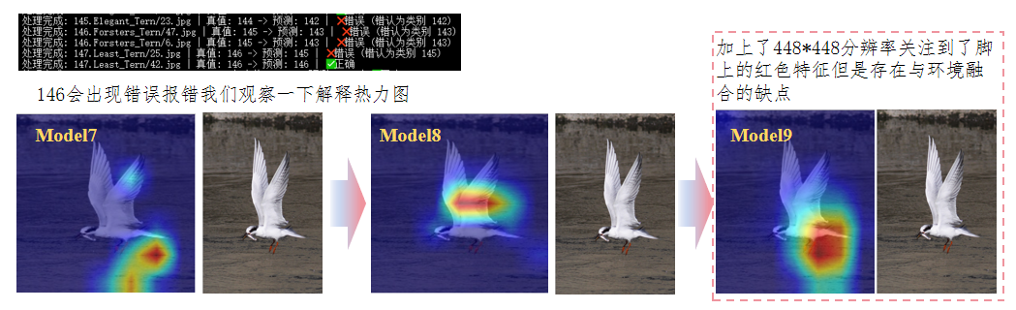
③EfficientNet-B4
为了彻底破解ResNet50在极限分辨率下丧失全局视野的认知困境，本研究最终将架构重心转向了EfficientNet-B4。相比于传统卷积网络单纯依赖增加网络深度或暴力拉升输入分辨率来压榨性能，EfficientNet架构创新性地引入了复合缩放原理（Compound Scaling），通过严谨的数学公式在网络的深度、宽度以及输入图像分辨率之间寻找到了最为优雅的平衡。在具体的实验部署中，模型采用了与B4架构高度契合的380x380黄金分辨率，并全面继承了前期验证最为成熟的复合正则化策略，包括AdamW优化器、余弦退火学习率调度、标签平滑以及随机擦除。实验结果显示，该模型在验证集上取得了86.99%的优异准确率。值得注意的是，其较高的训练损失（1.3651）侧面印证了网络内部强大的正则化机制发挥了关键作用，有效抑制了模型对训练集冗余特征的死记硬背。尽管在绝对数值上未能打破ResNet50在448像素下的极限峰值，但EfficientNet-B4在特征提取的逻辑完整性上展现出了无可比拟的优势。深度的特征可视化分析表明，该模型完美克服了早期架构中局部极化与背景依赖的缺陷。它在预测时展现出了极高的特征协同融合能力：既能够宏观审视并建立目标生物的全局拓扑结构与轮廓认知，又能够敏锐聚焦于腹部羽色、喙部形态等极其细微的鉴别性局部特征。综合而言，EfficientNet-B4模型在预测精度、计算效率、泛化鲁棒性以及决策逻辑的合理性之间达成了本研究中最理想的平衡状态，为细粒度图像分类任务提供了最为稳健且高可解释性的架构方案。
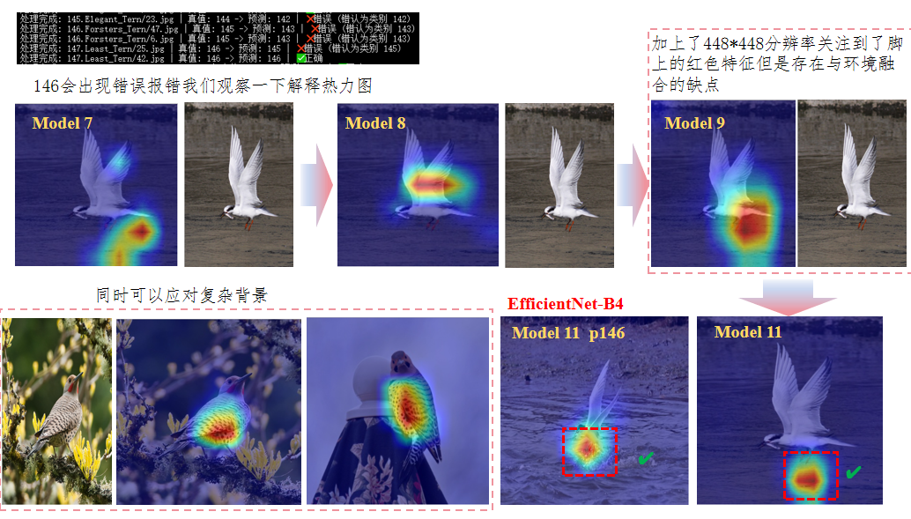

4.总结
纵观本次细粒度图像分类（FGVC）任务的完整实验演进，不同深度学习架构在应对“类间差异极小、类内差异巨大”以及“复杂背景高度干扰”等核心挑战时，展现出了截然不同的特征表征路径与性能瓶颈。首先，作为近年来在海量数据任务中大放异彩的视觉Transformer（ViT）架构，在本研究的中小型数据集中却遭遇了极其严重的“水土不服”。实验深刻表明，尽管ViT凭借自注意力机制拥有无与伦比的全局建模潜力，但由于其底层设计完全摒弃了传统卷积神经网络（CNN）所特有的平移不变性与局部相关性等归纳偏置，导致其在数据量受限时宛如一个极易“死记硬背”的庞大记忆库。它在训练集上能轻易飙升至近乎完美的准确率，却在验证集上举步维艰，暴露出极其脆弱的泛化能力。这一阶段的挫折明确揭示了一个核心定律：在脱离了海量预训练数据与极强正则化约束的前提下，盲目将高参数量的Transformer架构应用于细粒度任务，往往会陷入深度过拟合的泥沼。
与ViT的过度拟合形成鲜明对比的是，传统的卷积神经网络阵营展现出了极高的工程实用性与稳健的基线表征力。ResNet50作为经典的残差网络代表，在无任何复杂调优的初始阶段便轻松跨越了ViT的性能天花板，证明了局部卷积操作在捕捉羽毛纹理、鸟喙形状等微观鉴别特征时的先天优势。然而，ResNet50的演进之路同样暴露出卷积网络在面对极限挑战时的固有短板。为了极致压榨模型的局部辨识度，实验曾将输入分辨率暴力拉升至448像素。这种极端策略虽然催生了89.87%的全局最高验证精度，却在泛化性评估中引发了严重的逻辑坍塌。深层剖析发现，固定深度的ResNet50在面对庞大的高清像素矩阵时，其有限的感受野使得模型彻底陷入了“见树不见林”的认知困境——它虽然看清了极其微小的局部斑点，却完全丧失了对生物体全局拓扑轮廓的宏观把控，导致其在面对姿态多变或存在遮挡的疑难样本时，准确率断崖式跌落至79%。这一现象深刻警示我们，脱离了感受野同步扩张的盲目分辨率拉升，是以牺牲模型鲁棒性为代价的局部极化行为。
正是在Transformer的过拟合困境与ResNet50的视野局限中，EfficientNet-B4架构以其优雅的“复合缩放（Compound Scaling）”哲学完成了本次任务的最终破局。它摒弃了单维度压榨网络深度的粗暴做法，通过严谨的数学统筹，在380像素的黄金分辨率下，实现了网络深度、宽度与感受野的完美均衡。实验证明，配合AdamW优化器、余弦退火调度、随机擦除以及标签平滑这一套极其成熟的“黄金正则化组合”，EfficientNet-B4不仅取得了逼近87%的优异精度，更在底层决策逻辑上达到了前所未有的高度。它既能像ViT那样宏观建立目标的全局轮廓认知，又能如高分辨率ResNet50般敏锐锁定微观鉴别细节，在预测精度、计算资源消耗以及泛化鲁棒性之间达成了最理想的动态平衡，成为了本次细粒度分类任务中最具落地价值的架构方案。
最后，跳出单纯的精度指标之争，本研究在模型可解释性领域的探索同样具有里程碑式的意义。长期以来，深度学习模型一直被诟病为“黑盒”，尤其是在细粒度任务中，模型究竟是学到了真实的生物特征，还是仅仅记住了特定的背景环境（如树枝、天空），一直是悬而未决的难题。本研究开创性地将秩高斯滤波算法引入类激活图（CAM）的去噪降维之中，彻底扫除了高维特征反向传播时产生的椒盐噪声干扰。通过这一高质量的注意力可视化工具，我们确凿地观察到：经过复合正则化调优后的最佳模型，其注意力高亮区域发生了极其精准的本质转移，成功从杂乱的自然背景中解耦出来，死死锚定在目标的生物学本体之上。这不仅完美印证了“标签平滑与随机擦除能有效防止背景依赖”的理论猜想，更为业界提供了一套从“黑盒预测”走向“白盒溯源”的标准审查范式。综合而言，本研究不仅筛选出了契合细粒度任务的最佳模型架构与优化策略，更通过严密的可解释性算法闭环，大幅提升了视觉大模型在复杂场景下落地应用的可信度与透明度。
5.不足
1.完成了主要的对比和调参测试但是受时间限制和服务器显存限制没办法全面的做完整的消融实验，让模型的效果并没有更直观的展示出来。
2.ResNet50对模型的Grad-cam热力图已经式集中在主要物体上面没有再详细描述中秩高斯滤波器的在ResNet50和B4上面的性能体现但是这个中秩高斯滤波器是极具参考和研究价值的值得更多的去研究。

参考文献
- LI Y, WANG H L, DING X P, et al. Token Activation Map to Visually Explain Multimodal LLMs[C]//Proceedings of the IEEE/CVF International Conference on Computer Vision (ICCV). 2025: 48-58.
- Selvaraju R R, Cogswell M, Das A, et al. Grad-cam: Visual explanations from deep networks via gradient-based localization[C]//Proceedings of the IEEE international conference on computer vision. 2017: 618-626.

